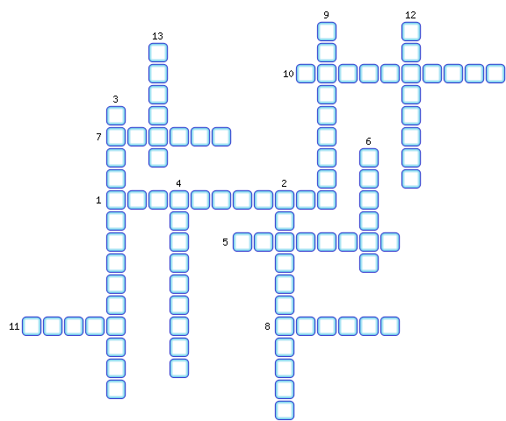
1. Пояс, где самый большой угол падения солнечных лучей на земную поверхность.
2. Город с наименьшей годовой амплитудой температур.
3. В каких широтах Земли практически нет различий между погодой и климатом.
4. Что такое полярный круг?
5. Какая облачность преобладает при оттепелях в Москве в январе.
6. Тип погоды в Москве в июле.
7. Многолетний режим погоды, характерный для данной местности.
8. Что означает слово «клима», от которого произошёл термин «климат»?
9. Пояс находящийся между тропиком и полярным кругом.
10. Преобладающая облачность при жаркой погоде в Москве в июле.
11. Какие осадки преобладают при прохладной погоде в Москве в июле.
12. Пояс получающий меньше всего тепла.
13. Параллель, на которой в день летнего солнцестояния полуденное солнце бывает в зените.

ОТВЕТЫ:
1. Тропический
2. Калининград
3. Экваториальных
4. Параллель
5. Сплошная
6. Теплая
7. Климат
8. Наклон
9. Умеренный
10. Безоблачно
11. Дождь
12. Полярный
13. Тропик

